UD2 - PRÁCTICA 1: CONDICIONALES

1. Diseñar una aplicación que solicite al usuario un número e indique si es par o impar. 3

2. Pedir dos números enteros y decir si son iguales o no. 4

3. Solicitar dos números distintos y mostrar cuál es el mayor. 5

4. Implementar un programa que pida por teclado un número decimal e indique si es un número casi-cero, que son aquellos, positivos o negativos, que se acercan a 0 por menos de 1 unidad, aunque curiosamente el 0 no se considera un número casi-cero. Ejemplos de números casi-cero son: el 0`3, el -0`99 o el 0`123; algunos números que no se consideran casi-cero son: el 12`3, el 0 o el -1. 6

5. Pedir dos números y mostrarlos oredenados de forma decreciente. 7

6. Realizar de nuevo la tarea resuelta 2.3 considerando el caso de que los números introducidos sean iguales. 8

7. Pedir tres números y mostrar los ordenados de mayor a menor. 8

8. Pedir los coeficientes de una ecuación de segundo grado y mostrar sus soluciones reales. Si no existen, habrá que indicarlo. Hay que tener en cuenta que las soluciones de una ecuación de segundo grado, ax2 + bx + c = 0, son: 10

9. Escribir una aplicación que indique cuántas cifras tiene un número entero introducido por teclado, que estará comprendido entre 0 y 99999. 11

10. Pedir una nota entera entre 0 y 10 y mostrarla de la siguiente forma: insuficiente (de 0 a 4), suficiente (5), bien (6), notable (7 y 8) y sobresaliente (9 y 10). 11

11. Idear un programa que solicite al usuario un número comprendido entre 1 y 7, correspondiente a un día de la semana. Se debe mostrar el nombre del día de la semana al que corresponde. Por ejemplo, el número corresponde a “lunes” y el 6 a “sábado”. 13

12. Pedir el día, mes y año de una fecha e indicar si la fecha es correcta. Hay que tener en cuenta que existen meses con 28, 30 y 31 días (no se considerará los años bisiestos). 14

13. Escribir un programa que pida una hora de la siguiente forma: hora, minutos y segundos. El programa debe mostrar qué hora será un segundo más tarde. Por ejemplo: hora actual [10:41:59] 🡪 hora actual +1 segundo [10:42:00]. 15

14. Crear una aplicación que solicite al usuario una fecha (día, mes y año) y muestre la fecha correspondiente al día siguiente. 16

1. Diseñar una aplicación que solicite al usuario un número e indique si es par o impar.

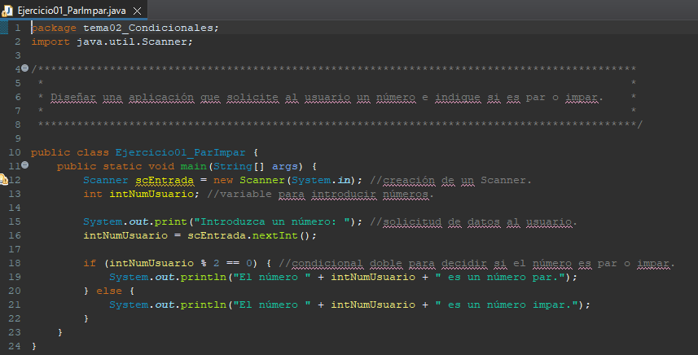Con if else:

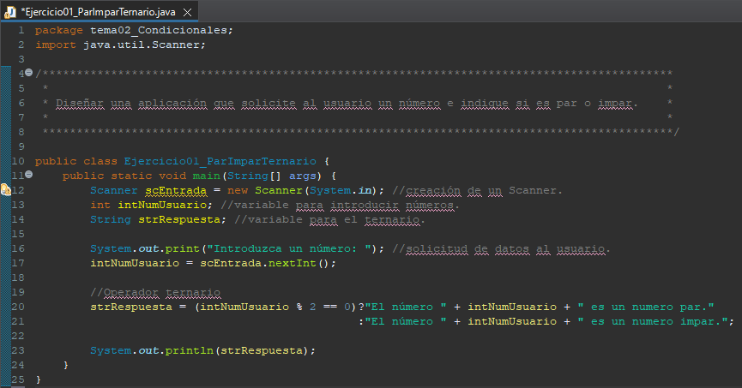Con operador ternario:

1. Pedir dos números enteros y decir si son iguales o no.

Con if else:

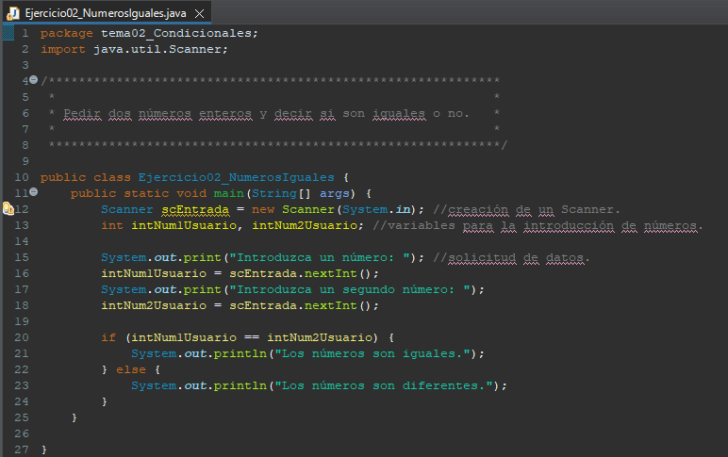

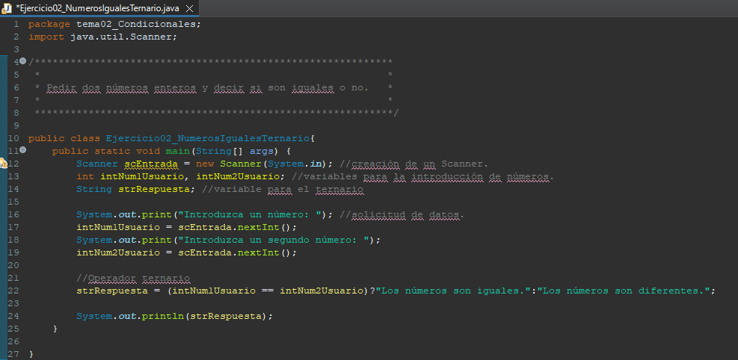Con operador ternario:

1. Solicitar dos números distintos y mostrar cuál es el mayor.

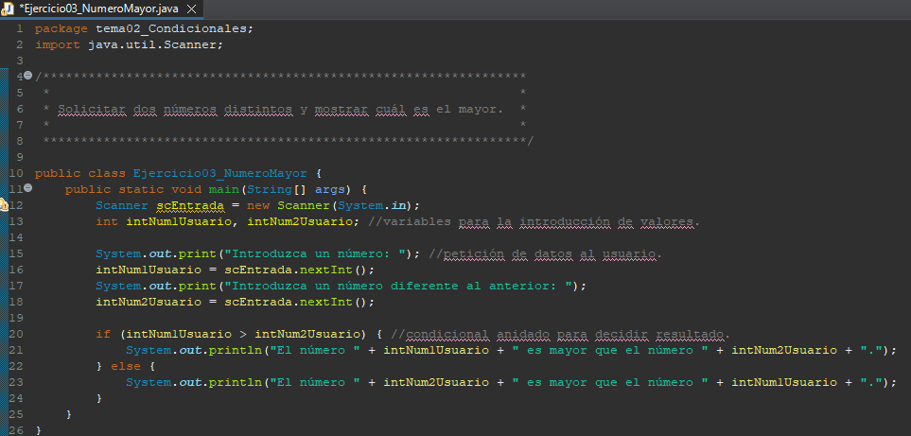Con if else:

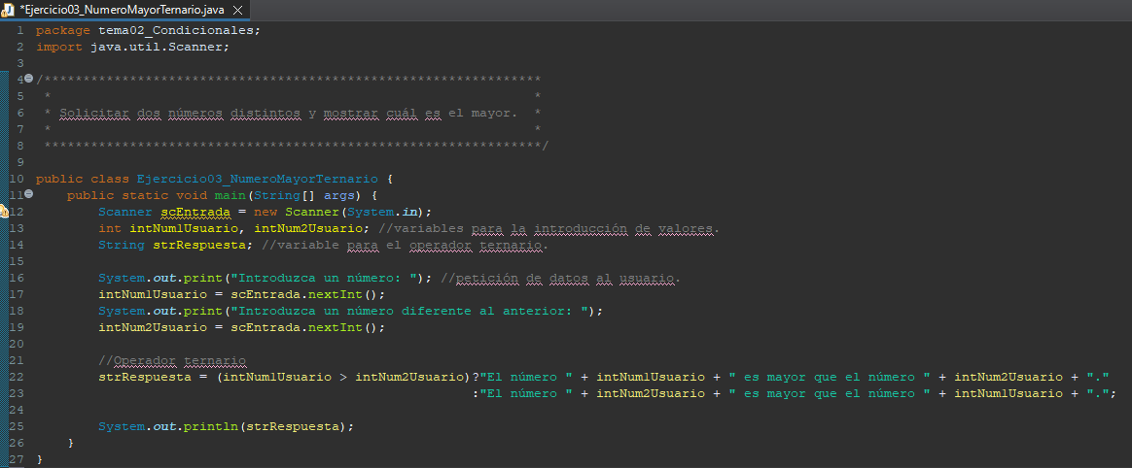Con operador ternario:

1. Implementar un programa que pida por teclado un número decimal e indique si es un número casi-cero, que son aquellos, positivos o negativos, que se acercan a 0 por menos de 1 unidad, aunque curiosamente el 0 no se considera un número casi-cero. Ejemplos de números casi-cero son: el 0`3, el -0`99 o el 0`123; algunos números que no se consideran casi-cero son: el 12`3, el 0 o el -1.

Con if else:

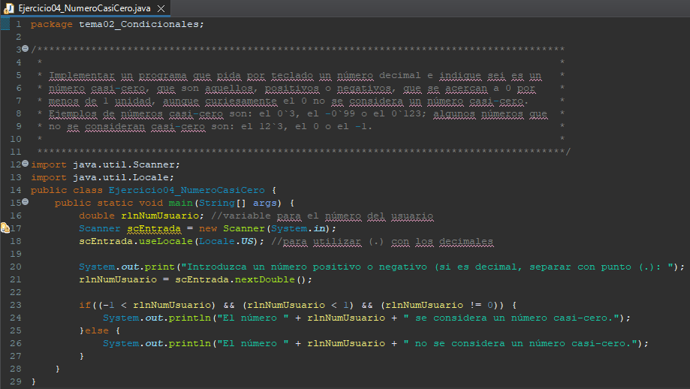

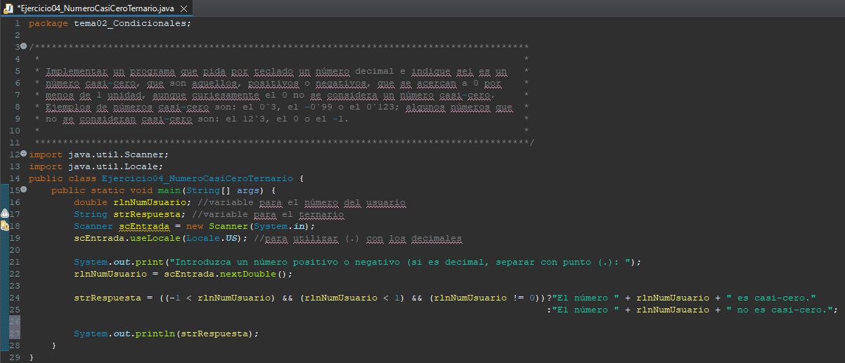Con operador ternario:

1. Pedir dos números y mostrarlos oredenados de forma decreciente.

Con if else:

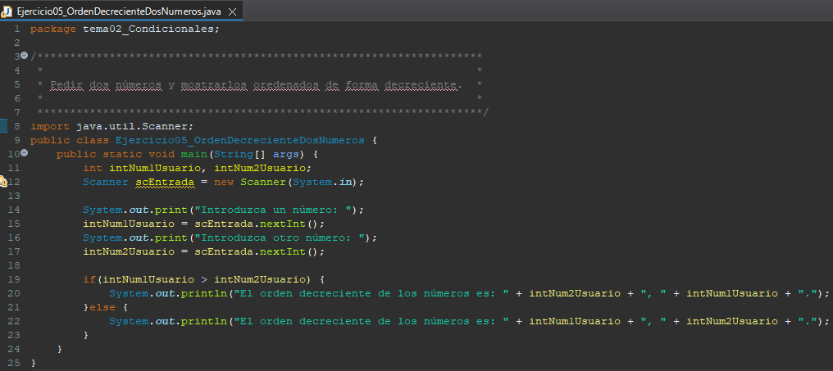

Con operador ternario:

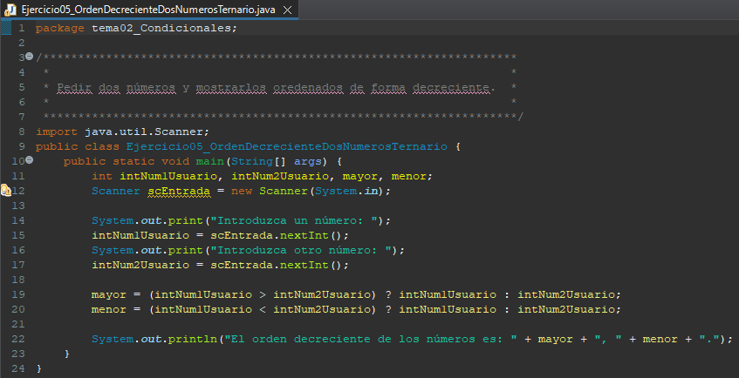

1. 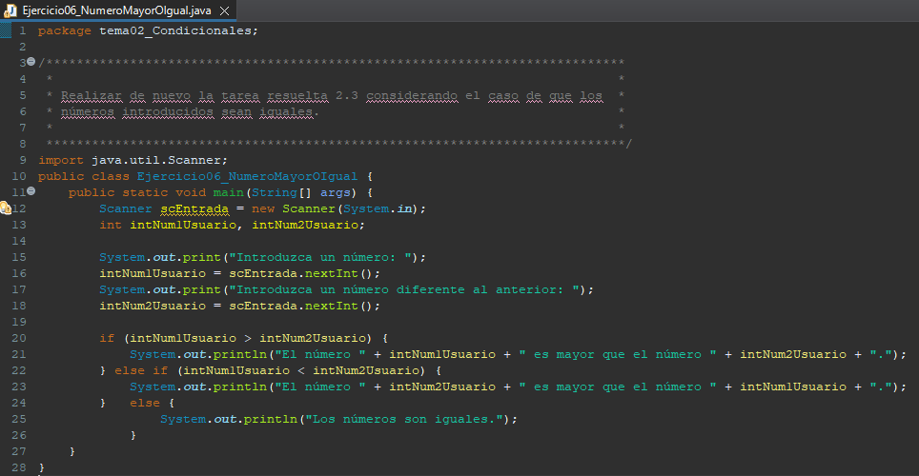Realizar de nuevo la tarea resuelta 2.3 considerando el caso de que los números introducidos sean iguales.
2. Pedir tres números y mostrar los ordenados de mayor a menor.

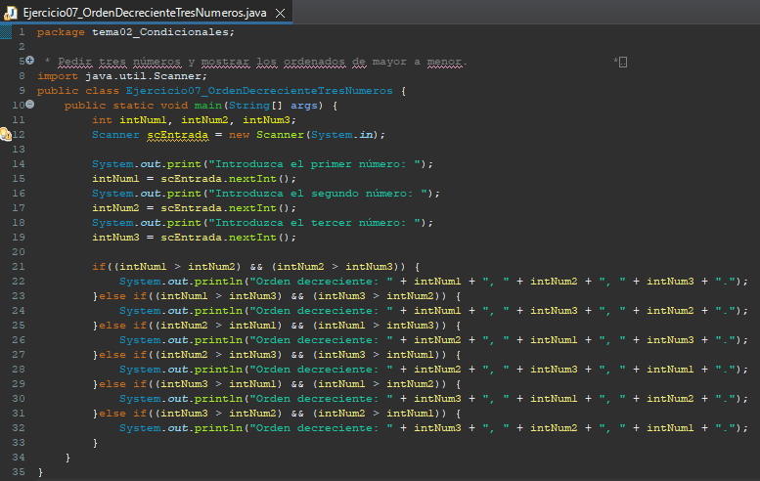Con if/else if y uso de operadore lógicos:

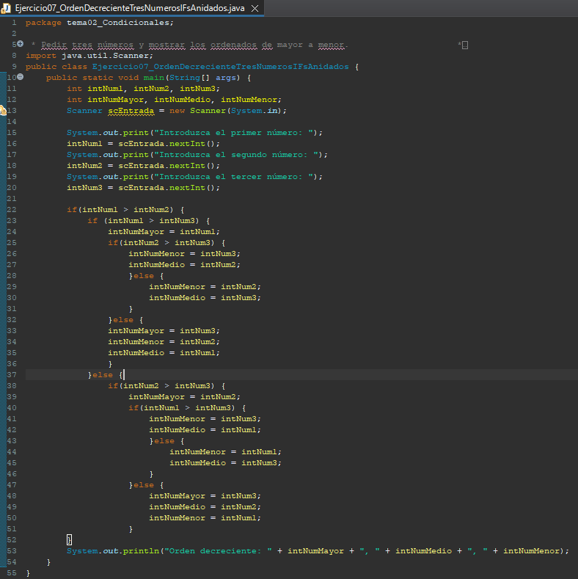 Con ifs anidados:

Con if/else if y uso de operadore lógicos y un único sysout:

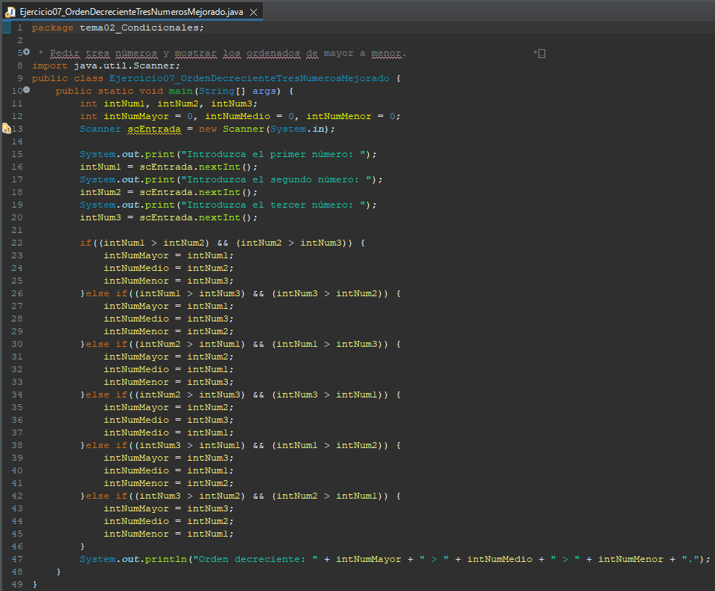

1. 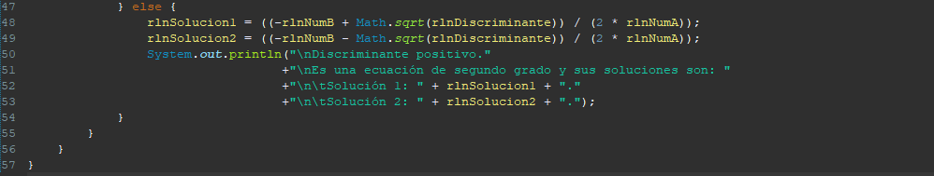Pedir los coeficientes de una ecuación de segundo grado y mostrar sus soluciones reales. Si no existen, habrá que indicarlo. Hay que tener en cuenta que las soluciones de una ecuación de segundo grado, ax2 + bx + c = 0, son:

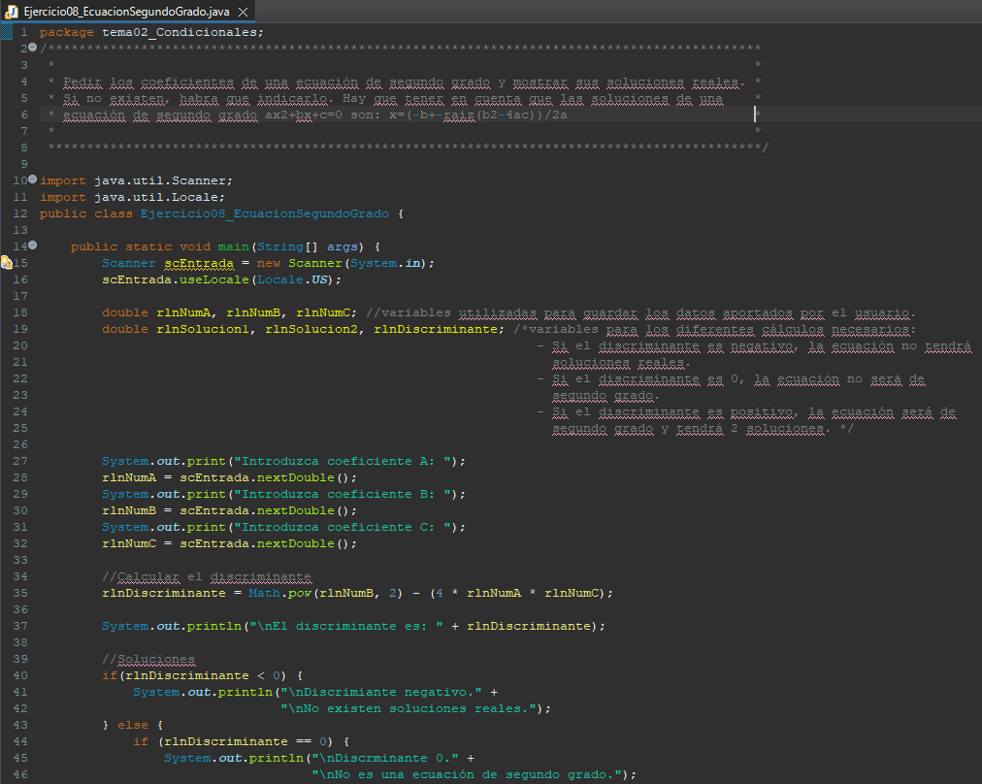

1. 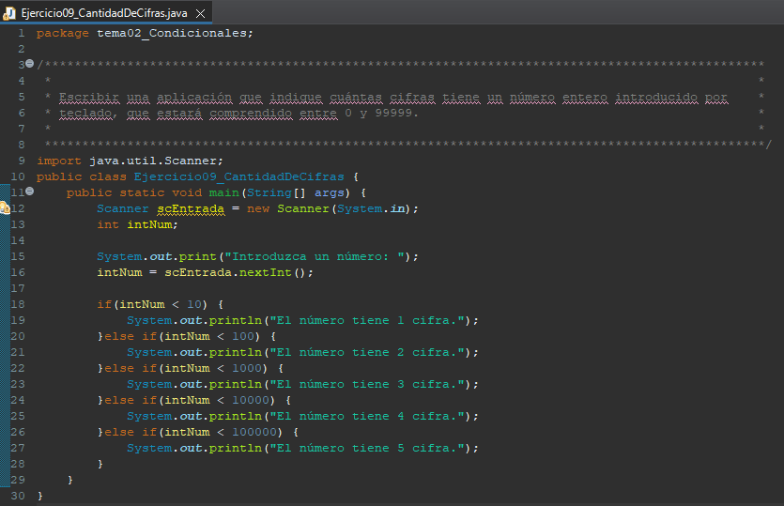Escribir una aplicación que indique cuántas cifras tiene un número entero introducido por teclado, que estará comprendido entre 0 y 99999.
2. Pedir una nota entera entre 0 y 10 y mostrarla de la siguiente forma: insuficiente (de 0 a 4), suficiente (5), bien (6), notable (7 y 8) y sobresaliente (9 y 10).

Con if/else if:

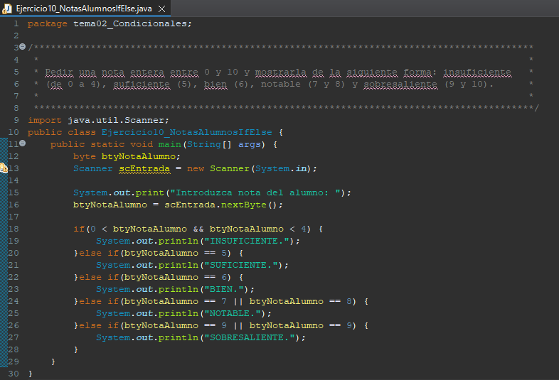

Con Switch:

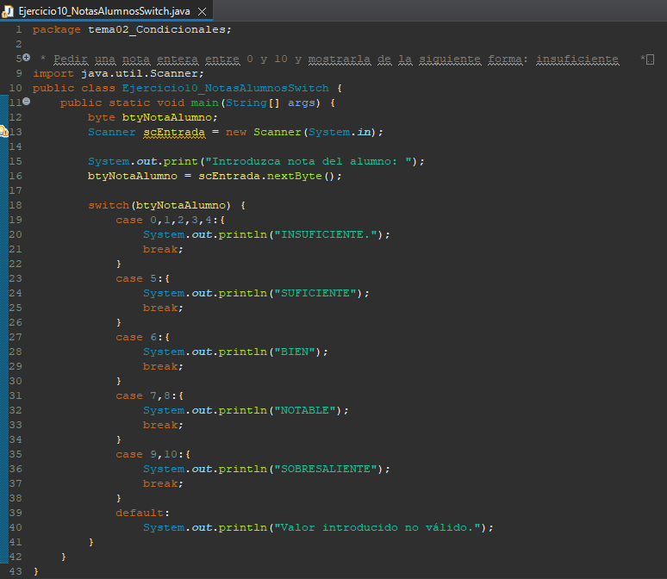

1. Idear un programa que solicite al usuario un número comprendido entre 1 y 7, correspondiente a un día de la semana. Se debe mostrar el nombre del día de la semana al que corresponde. Por ejemplo, el número corresponde a “lunes” y el 6 a “sábado”.

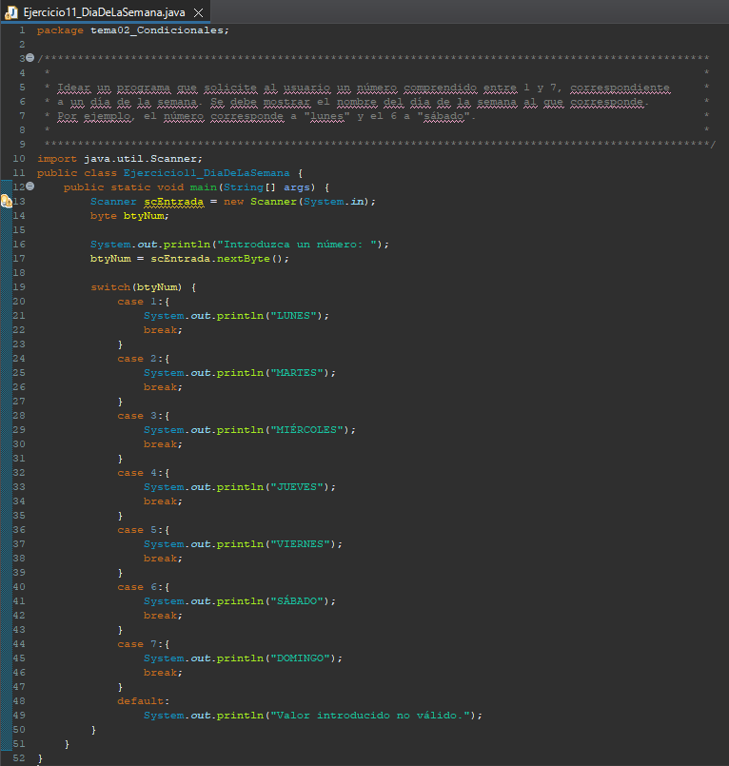

1. Pedir el día, mes y año de una fecha e indicar si la fecha es correcta. Hay que tener en cuenta que existen meses con 28, 30 y 31 días (no se considerará los años bisiestos).

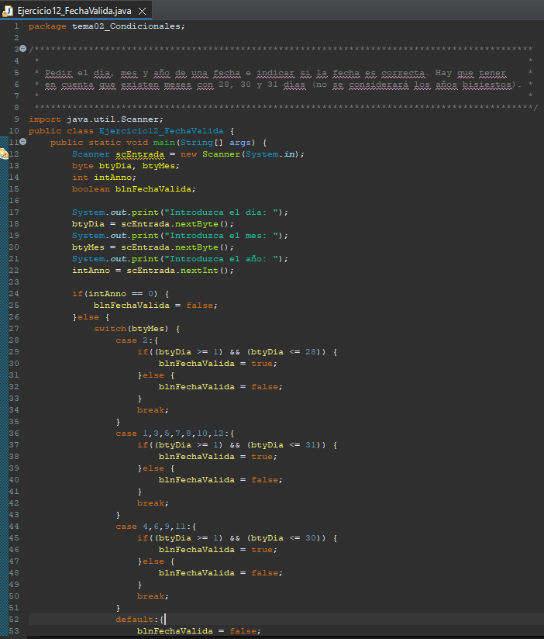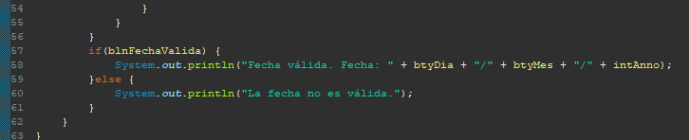Con un switch:

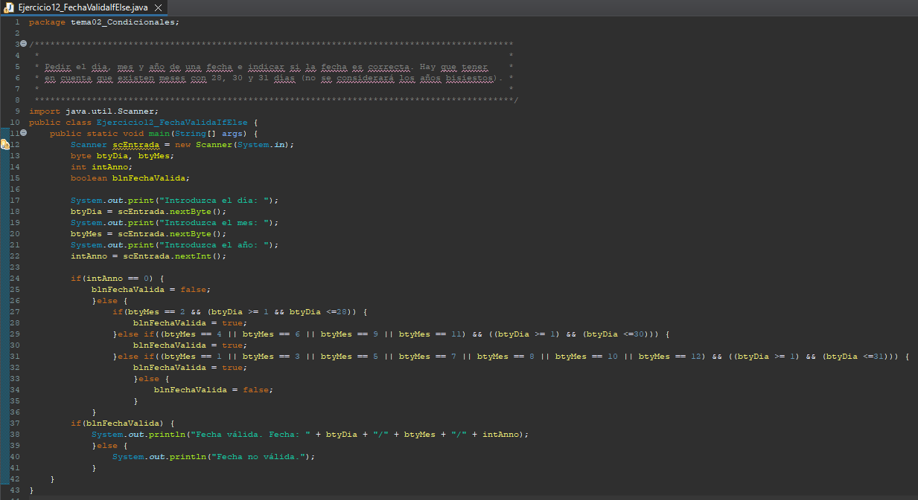Con if y else if:

1. 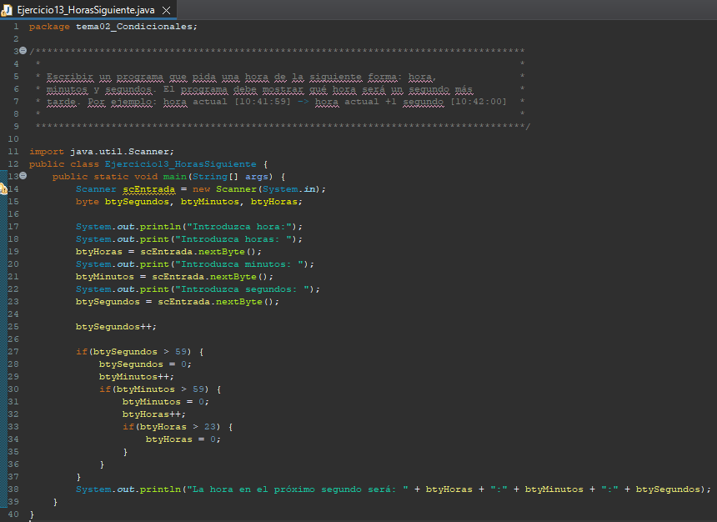Escribir un programa que pida una hora de la siguiente forma: hora, minutos y segundos. El programa debe mostrar qué hora será un segundo más tarde. Por ejemplo: hora actual [10:41:59] 🡪 hora actual +1 segundo [10:42:00].
2. 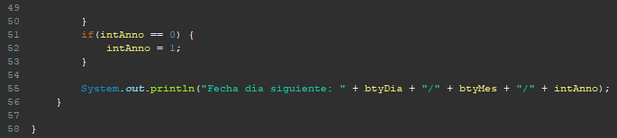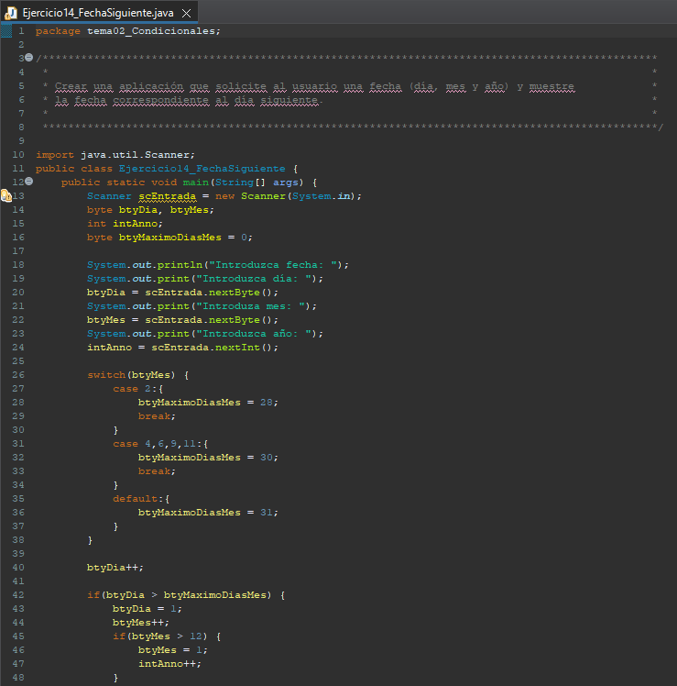Crear una aplicación que solicite al usuario una fecha (día, mes y año) y muestre la fecha correspondiente al día siguiente.